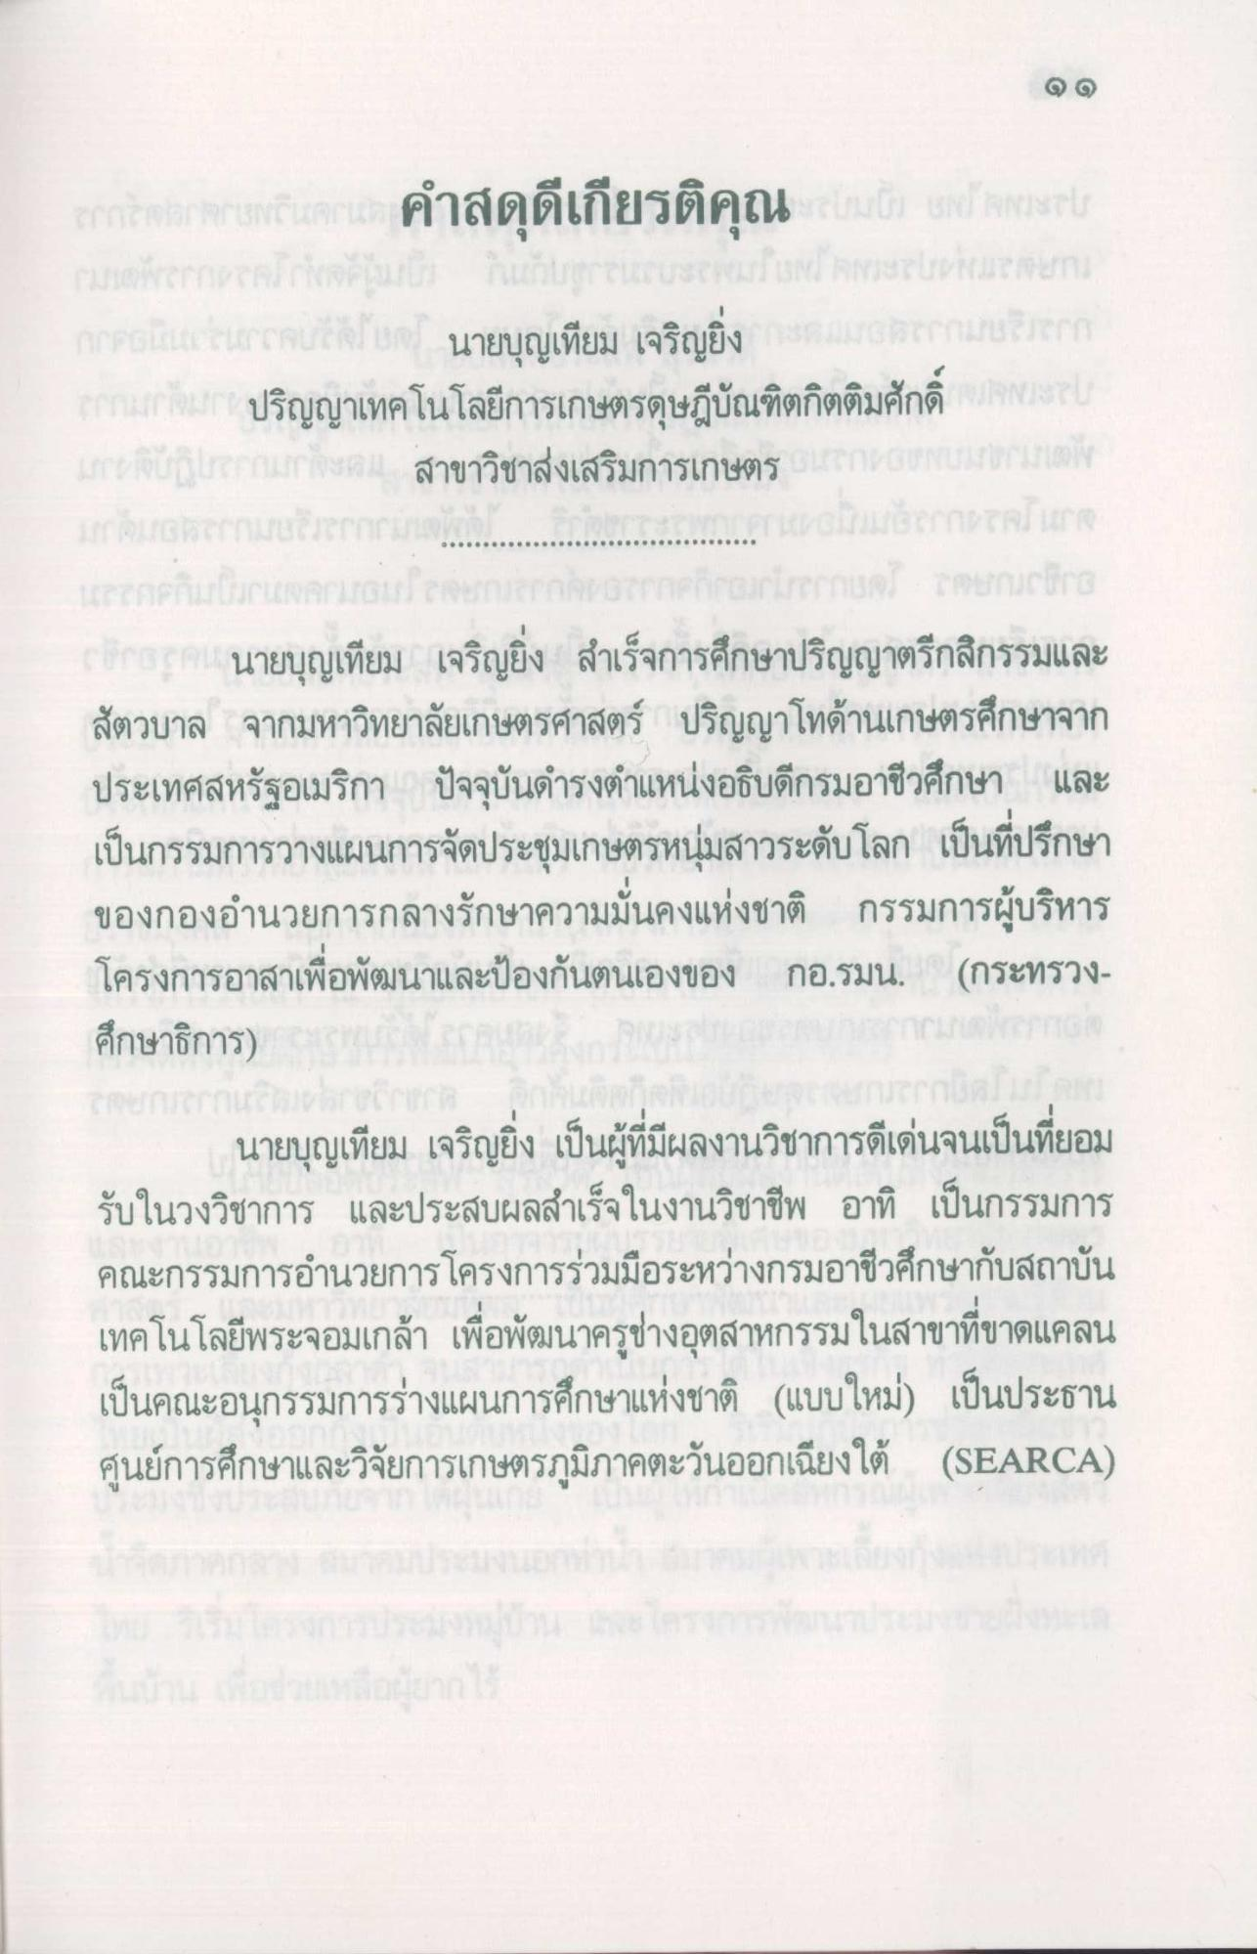
นายบุญเทียม เจริญยิ่ง ปริญญาเทคโนโลยีการเกษตรดุษฎีบัณฑิตกิตติมศักดิ์ สาขาวิชาส่งเสริมการเกษตร
นายบุญเทียม เจริญยิ่ง สําเร็จการศึกษาปริญญาตรีกสิกรรมและ สัตวบาล จากมหาวิทยาลัยเกษตรศาสตร์ ปริญญาโทด้านเกษตรศึกษาจาก ประเทศสหรัฐอเมริกา ปัจจุบันดํารงตําแหน่งอธิบดีกรมอาชีวศึกษา และ เป็นกรรมการวางแผนการจัดประชุมเกษตรหนุ่มสาวระดับโลก เป็นที่ปรึกษา ของกองอํานวยการกลางรักษาความมั่นคงแห่งชาติ กรรมการผู้บริหาร โครงการอาสาเพื่อพัฒนาและป้องกันตนเองของ กอ.รมน. (กระทรวง ศึกษาธิการ)
นายบุญเทียม เจริญยิ่ง เป็นผู้ที่มีผลงานวิชาการดีเด่นจนเป็นที่ยอม รับในวงวิชาการ และประสบผลสําเร็จในงานวิชาชีพ อาทิ เป็นกรรมการ คณะกรรมการอํานวยการโครงการร่วมมือระหว่างกรมอาชีวศึกษากับสถาบัน เทคโนโลยีพระจอมเกล้า เพื่อพัฒนาครูช่างอุตสาหกรรมในสาขาที่ขาดแคลน เป็นคณะอนุกรรมการร่างแผนการศึกษาแห่งชาติ (แบบใหม่) เป็นประธาน ศูนย์การศึกษาและวิจัยการเกษตรภูมิภาคตะวันออกเฉียงใต้ (SEARCA)

